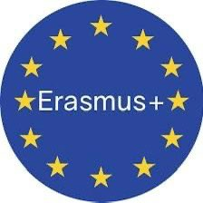**ERASMUS+**

**2023-1-HU01-KA121-VET-000125008**

**SZAKMAI TANULMÁNYÚT**

**GÖRÖGORSZÁG**

**BERETTYÓÚJFALUI SZC JÓZSEF ATTILA SZAKKÉPZŐ ISKOLA**

**2025. MÁJUS 7-20.**

Iskolánk 10 tanulója 2 hetes szakmai tanulmányúton vesz részt Görögországban.

A szakácsnak és a kereskedelmi értékesít**őnek** tanuló diákok hétköznap szakmai gyakorlatukat teljesítik görög vendéglátó egységekben és kereskedelmi üzletekben.

A hétvégét kirándulásokkal töltik. Ellátogatnak a Zeusz Kádja vízeséshez, az Ófaluba és a Meteórákhoz, ezzel fejlesztve történelmi, földrajzi és kulturális tudásukat.

A részvételt az Erasmus pályázatnak köszönhetik (2023-1-HU01-KA121-VET-000125008), mely lehetővé teszi, hogy külföldön szerezzenek szakmai tapasztalatokat.

